INTRODUKCIJA NOVIH IN TUJIH SORT HMELJA
Javna služba v hmeljarstvu
Končno poročilo za leto 2024
Naročnik:
Ministrstvo za kmetijstvo, gozdarstvo in prehrano
Dunajska 22, SI 1000 Ljubljana
Izvajalec:
Inštitut za hmeljarstvo in pivovarstvo Slovenije
Cesta Žalskega tabora 2, SI 3310 Žalec
Poročilo pripravili:
dr. Barbara Čeh, univ. dipl. inž. agr.
Monika Oset Luskar, univ. dipl. inž. kmet.
izr. prof. dr. Andreja Čerenak, univ. dipl. biol.
dr. Sebastjan Radišek, univ. dipl. inž. agr.
Andreja Rojnik, inž. kmet.

Odgovorni nosilec: | Direktor:
dr. Barbara Čeh, univ. dipl. inž. agr. | Bojan Cizej, univ. dipl. inž. živil. tehnol.

Žalec, februar 2025

Kazalo vsebine
1 UVOD 3
2 NAMEN IN CILJI 4
3 VZGOJA SADIK, POSTAVITEV IN SAJENJE POSKUSOV IN OSKRBA NASADOV, POSAJENIH S POSKUSI 5
4 EVALVACIJA POSKUSOV – OPAZOVANJE POSKUSOV MED VEGETACIJO, ANALIZA IN VREDNOTENJE PRIDELKA IN REZULTATOV ANALIZ 6
4.1 Določevanje časa rezi za sorto Styrian Dragon 6
4.2 Določevanje načina gnojenja za sorto 31B26 10
4.3 Dodatna opazovanja novih sort v poljskih razmerah na nizki opori s poudarkom na škodljivih organizmih 12
5 OPIS TEHNOLOŠKIH PARAMETROV ZA NOVE SLOVENSKE IN TUJE SORTE HMelja 14
5.1 Določitev terminskega okna tehnološke zrelosti za nove sorte 14
5.2 Ugotavljanje morebitnega pojava fiziopatij pri novih sortah in iskanje njihovega vzroka 14
5.3 Pridobivanje/zbiranje informacij o odzivu rastlin novih sort hmelja na škodljive organizme 17
6 PRIPRAVA IN IZDAJA INFORMACIJ TER NAVODIL ZA PRIDELOVALCE, SODELOVANJE IN ORGANIZACIJA POSVETOV 19
7 SODELOVANJE S STROKOVNIMI INSTITUCIJAMI DOMA IN V TUJINI 20

Kazalo slik
Slika 1: Označene parcele poskusa v hmeljišču sorte Styrian Dragon 6
Slika 2: 29. 3. 2024 (pred rezjo); Levo: močno odgnane rastline sorte Styrian Dragon pred rezjo, na sredini: rastline sorte Aurora - komaj vidni poganjki, desno: odgnane rastline sorte Savinjski golding 7
Slika 3: Poskus različni termini rezi v hmeljišču sorte Styrian Dragon v drugi dekadi meseca maja 7
Slika 4: Poskus različni termini rezi v hmeljišču sorte Styrian Dragon v tretji dekadi meseca junija; levo: v ospredju termina rezi 25. 3. in 5. 4., kjer ni več razlik v razvoju rastlin, desno: termin rezi 15. 4. v tretji dekadi meseca junija; rastline pričakovano zaostajajo v razvoju glede na ostali dve obravnavanji 8
Slika 5: Delo v hmeljišču - prikaz ločevanja obravnavanj ob vrednotenju poskusa 8
Slika 6: Plan izvedbe poskusa 11
Slika 7: Nasad na nizki opori v fazi pred cvetenjem (junij 2024) 12
Slika 8: Nasad na nizki opori v času razvoja storžkov (avgust 2024) 13
Slika 9: Levo: Območje v nasadu, kjer so bile rastline nižje za cca 1 m - po poročanju lastnika območje težjih tal z zastajanjem vode (28. 6. 2024), desno: v glavnini nasada so rastline Styrian Cardinala dosegle vrh opore (28. 6. 2024). 15
Slika 10: Rastline sorte Styrian Cardinal so bile 27. 7. 2024 še v fenofazi polnega cvetenja. 15
Slika 11: Sorta Styrian Wolf konec maja - svetlo zelena barva in deformirani vrhovi rastlin so posledica okužbe s hmeljevo peronosporo. 16
Slika 12: Isti nasad sorte Styrian Wolf pred obiranjem 16
Slika 13: Okužbe hmeljeve pepelovke na sorti 31B26 na lokaciji Slovenj Gradec dne 14. 8. 2024 17
Slika 14: Okužbe hmeljeve pepelovke na storžkih sorte 31B26 iz lokacije Slovenj Gradec (11. 9. 2024) 17
Slika 15: Pojav Fuzarijske uvelosti na sorti Styrian Wolf (5.9.2024) 18
Slika 16: Na tehnološkem sestanku v Taboru je bilo več kot 60 udeležencev. 19

UVOD
V skladu z veljavno zakonodajo je vpis sorte hmelja na slovensko sortno listo pogoj, da se lahko sadilni material v Sloveniji prideluje in trži, razen v primeru izjemnih dovoljenj. V postopku vpisa sorte hmelja se pridobijo osnovni podatki o lastnostih določene sorte hmelja in o njeni uporabni vrednosti, kar pa nadgrajujemo s podatki iz strokovne naloge Introdukcija novih in tujih sort hmelja.
Hmelj je kmetijska rastlina, kjer je pridelava regijsko omejena, zato je v programu večji poudarek na preizkušanju odzivnosti novih in tujih sort hmelja na tehnologijo pridelovanja (čas rezi, napeljava poganjkov, gostota sajenja, ekološko pridelovanje, gnojenje, pojav bolezni in škodljivcev, …). Sorti prilagojena tehnologija pridelave je pri hmelju zelo pomembna, saj je trajnica in se morebitne napake v tehnologiji odražajo v zmanjšanju količine in kakovosti pridelka tudi v naslednjih letih.
Zakonske podlage:
- Zakon o kmetijstvu (Uradni list RS, št. 45/08, 57/12, 90/12 – ZdZPVHVVR, 26/14, 32/15, 27/17, 22/18, 86/21 – odl. US in 123/21)
- Uredba o ureditvi trga s hmeljem (Uradni list RS, št. 20/2009)
- Uredba o spremembah in dopolnitvah Uredbe o ureditvi trga s hmeljem (Uradni list RS, št. 60/2010, 88/2011, 50/2015)

NAMEN IN CILJI
Naloga je osredotočena na določitev optimalne tehnologije pridelave domačih novih in tujih sort hmelja v naših pridelovalnih razmerah, ki najbolj ugodno vpliva na njihovo rast in razvoj in se odrazi v kakovostnem, visokem in stabilnem pridelku. Cilj je ponuditi slovenskim hmeljarjem potrebne informacije o novih slovenskih sortah in morebitnih tujih sortah za pridelovanje v naših razmerah.
Cilji v letu 2024 so bili:
- določevanje termina rezi za sorto Styrian Dragon,
- določevanje načina gnojenja za sorto 31B26,
- določitev terminskega okna tehnološke zrelosti za nove sorte 90A263, 109B27 in 31B26 na dveh lokacijah,
- ugotavljanje morebitnega pojava fiziopatij pri novih sortah in iskanje njihovega vzroka,
- pridobivanje/zbiranje informacij o odzivu novih sort hmelja na škodljive organizme,
- dodatna opazovanja novih sort v poljskih razmerah na nizki opori s poudarkom na škodljivih organizmih in
- pridelava sadilnega materiala sorte 31B26 za makro poskus.
Kazalniki naloge so:
- ogledi površin z novimi in tujimi sortami hmelja in zabeležena opazovanja,
- število postavljenih poskusov,
- število kemičnih analiz,
- ovrednotene analize,
- ovrednoten pridelek in njegova kakovost,
- izdana priporočila,
- število in vrsta objav.

VZGOJA SADIK, POSTAVITEV IN SAJENJE POSKUSOV IN OSKRBA NASADOV, POSAJENIH S POSKUSI
V sezoni 2024 smo v skladu z dobro agronomsko prakso obdelovali tla (odoravanje in priprava na rez, ostala agtotehnična dela) v hmeljišču s poskusom rezi na sorti Styrian Dragon (SN2), v hmeljišču SN 11, kjer so posajene nove slovenske sorte (31B26, 90A263 in 109B27), ter na lokaciji z nizko oporo, kjer smo tekom leta izvajali nalogo Dodatna opazovanja novih sort v poljskih razmerah na nizki opori s poudarkom na škodljivih organizmih.
V skladu z navodili prognostične službe ter specifikami poskusov smo na vseh lokacijah izvajali varstvo pred boleznimi in škodljivci.
V hmeljiščih smo po opravljenih vrednotenjih izvedli redno obiranje pridelka, v poskusu na nizki opori pa smo rastline hmelja pustili fiziološko dozoreti in nadzemne dele rastlin v pozno jesenskem terminu počistili.

EVALVACIJA POSKUSOV – OPAZOVANJE POSKUSOV MED VEGETACIJO, ANALIZA IN VREDNOTENJE PRIDELKA IN REZULTATOV ANALIZ

Določevanje časa rezi za sorto Styrian Dragon
V letu 2024 smo zaključili poskus določevanja najustreznejšega termina rezi za sorto Styrian Dragon (slika 1). Na osnovi triletnega poskusa smo želeli določiti najbolj primeren termin rezi za to sorto in obenem preučiti možnost vpliva termina rezi na bolj zgodnji nastop tehnološke zrelosti pri tej sorti.
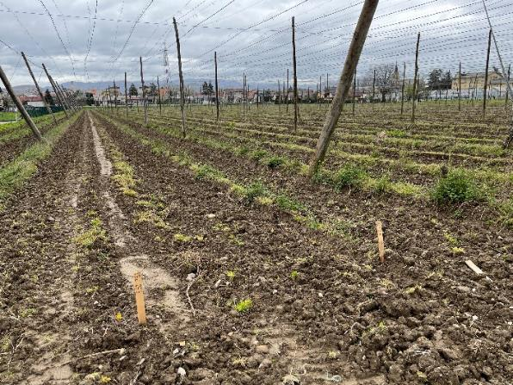
Slika 1: Označene parcele poskusa v hmeljišču sorte Styrian Dragon
Poskus smo nastavili kot bločni poljski poskus s tremi obravnavanji (rez 25. marec, 5. april, 15. april) v treh ponovitvah. Napeljava je bila izvedena natančno s po dvema vodiloma na rastlino in napeljan so bili po 3 poganjki na vsako vodilo. V poskusu smo izvedli napeljavo poganjkov v več terminih, in sicer glede na odganjanje poganjkov, ter predvidena opazovanja. Ostali agrotehnični ukrepi so bili izvedeni po načelih dobre agronomske prakse in enako za vsa obravnavanja skozi celotno sezono.
V sezoni 2024 (mila zima) so poganjali poganjki te sorte še posebno močno že pred izvedenim ukrepom rezi (slika 2) v primerjavi z drugimi sortami - npr. sortama Aurora in Savinjski golding, ki sicer najbolj zgodaj tehnološko dozori.
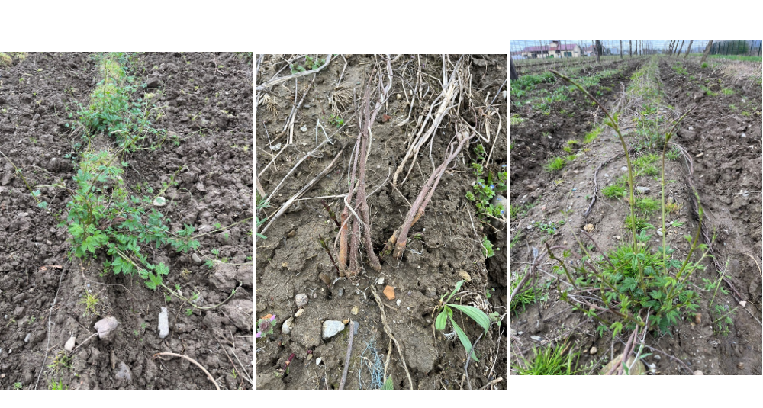
Slika 2: 29. 3. 2024 (pred rezjo); Levo: močno odgnane rastline sorte Styrian Dragon pred rezjo, na sredini: rastline sorte Aurora - komaj vidni poganjki, desno: odgnane rastline sorte Savinjski golding
Izvajali smo tudi predvidena opazovanja (sliki 3 in 4). V avgustu smo spremljali napredovanje zrelosti in prehod v tehnološko zrelost ločeno po obravnavanjih (preglednica 1) in v času tehnološke zrelosti izvedli vrednotenje poskusa (slika 5). Vzorce smo dostavili v laboratorij, kjer so bili analizirani.
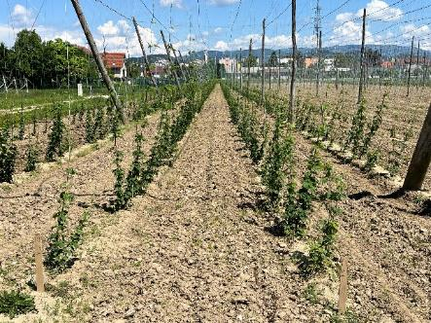
Slika 3: Poskus različni termini rezi v hmeljišču sorte Styrian Dragon v drugi dekadi meseca maja
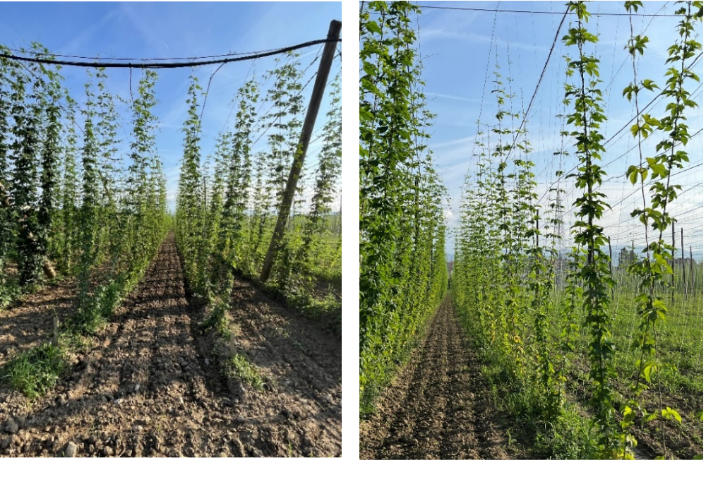
Slika 4: Poskus različni termini rezi v hmeljišču sorte Styrian Dragon v tretji dekadi meseca junija; levo: v ospredju termina rezi 25. 3. in 5. 4., kjer ni več razlik v razvoju rastlin, desno: termin rezi 15. 4. v tretji dekadi meseca junija; rastline pričakovano zaostajajo v razvoju glede na ostali dve obravnavanji
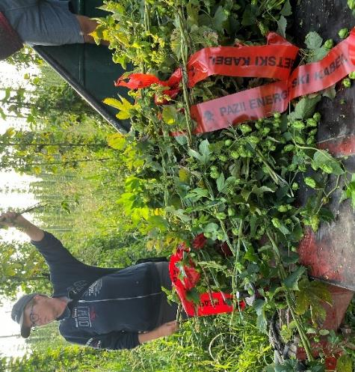
Slika 5: Delo v hmeljišču - prikaz ločevanja obravnavanj ob vrednotenju poskusa

Preglednica 1: Opazovanja v poskusu z različnimi termini rezi pri sorti Styrian Dragon na IHPS (BBCH – fenofaza)
BBCH | Razvojne faze | 25. 3. 2024 | 5. 4. 2024 | 15. 4. 2024
08 | Neobrezani poganjki prodirajo iz tal | 29. 3. 2024  višina poganjkov pri neobrezanih obravnavanjih do 80 cm; razvit vršiček in 3 nodiji; število poganjkov na koreniko je 5 do 10.
09 | Obrezana korenika - poganjki prodirajo iz tal | 22. 4. 2024  BBCH 09  poganjki;  prvi par listov še ni razgrnjen;  velikost v povprečju med 15 in 20 cm | 22. 4. 2024  poganjki še ne prodirajo iz tal | 22. 4. 2024  poganjki še ne prodirajo iz tal
1 | Razvoj listov | 3. 5. 2024  BBCH 13-14  višina do 1 m  poganjki s primarno okužbo s hmeljevo peronosporo – 1% rastlin (prag škodljivosti je 3%)  20. 5. 2024  BBCH 16-17  višina 1,5 m | 5. 5. 2024  BBCH 11-12  višina do 80 cm  poganjki s primarno okužbo s hmeljevo peronosporo – 1% rastlin (prag škodljivosti je 3%)  20. 5. 2024  BBCH14-15  višina cca 1 m | 5. 5. 2024  BBCH 09  velikost poganjkov 10 do 30 cm, prvi par listov še ni razgrnjen  20. 5. 2024  BBCH – 13-14  višina do 80 cm.
 |  | Močan pojav primarne okužbe s hmeljevo peronosporo; presežen prag škodljivosti (3 % okuženih rastlin), pojav terminalnih kuštravcev neodvisno od termina rezi.
2 | Oblikovanje stranskih poganjkov | 18. 6. 2024  BBCH 29 | 18. 6. 2024  BBCH 29 | 18. 6. 2024  BBCH 29
3 | Rast glavnih poganjkov | 18. 6. 2024  BBCH 35  poganjki so dosegli višino 50 % žičnice (3m) | 18. 6. 2024  BBCH 34  poganjki so dosegli višino 40 % žičnice (2,5 m) | 18. 6. 2024  BBCH 32  višina rastlin do 2 m
 | Rast glavnih poganjkov je zaključena  BBCH 39 | 1. 7. 2024  BBCH 39  rastline dosegle in presegle vrh žičnice; zaključile so z vegetativnim razvojem | 1. 7. 2024  BBCH 39  rastline dosegle in presegle vrh žičnice; zaključile so z vegetativnim razvojem | 1. 7. 2024  BBCH 37-38  rastline so neenakomerne višine po celem obravnavanju, 70% je doseglo vrh žičnice ostale rastline so cca 1 m pod vrhom
5 | Razvoj socvetja | 18. 6. 2024  BBCH 55  brsti socvetij so povečani | 18. 6. 2024  BBCH 51  brsti socvetij so vidni | 18. 6. 2024  ni še razvoja brstov socvetij
6 | Cvetenje | 1. 7. 2024  BBCH 63  polno cvetenje, odprtih je 30% cvetov | 1. 7. 2024  BBCH 63  polno cvetenje, odprtih je 30% cvetov | 1. 7. 2024  BBCH 55  brsti socvetij so povečani
7 | Razvoj storžkov | 1. 8. 2024  BBCH 72  razvoj storžkov: storžki so mehki, stigme še vidne | 1. 8. 2024  BBCH 72  razvoj storžkov: storžki so mehki, stigme še vidne | 1.8. 2024  BBCH 69-71  zaključevanje cvetenja, začetek razvoja storžkov, neizenačenost rastlin v razvoju
 |  | Očitnih razlik med obravnavanjema 25. 3. in 5. 4. v fenofazah ni. Pri vseh obravnavanjih opaženo veliko t. i. preraščencev - storžkov ki izraščajo liste.
8 | Zrelost storžkov | 13. 8. 2024  BBCH 85 - napredna zrelost, kompaktnih je 80% storžkov; Storžki že imajo značilno sadno – citrusno aromo. Določitev začetka spremljanja tehnološke zrelosti.
 |  | 26. 8. 2026 – vrednotenje poskusa
V preglednici 2 so predstavljeni rezultati vrednotenja pridelka v letu 2024, preračunano na ha, hkrati je podan podatek o vsebnosti alfa-kislin. Pregledi vzorcev storžkov, odvzetih v času obiranja pridelka (preglednica 3), niso pokazali bistvenih razlik med obravnavanji glede na prisotnost bolezni. Prevladovale so okužbe s hmeljevo peronosporo, ki pa so dosegle relativno nizek nivo prizadetosti pridelka. Med posameznimi obravnavanji ni bilo zaznati večjih razlik v okužbi. Pojava škodljivcev ni bilo opaziti.
Sklepi
V prejšnjih dveh letih (2022 in 2023) je bil najvišji pridelek v terminu rezi 5. april, a se statistično med obravnavanji ni značilno (dokazljivo) razlikoval. Tudi vsebnost alfa-kislin je bila najvišja v vzorcu hmelja pri rezi 5. april, tako da se je ta termin v prejšnjih dveh letih nakazoval kot najbolj primeren za to sorto. V letu 2024 (preglednica 2) je bil značilno večji pridelek dosežen pri terminih rezi 15. april in 5. april v primerjavi s 25. marcem. Po drugi strani pa je bila vsebnost alfa-kislin najvišja v vzorcu hmelja pri rezi 25. marec.
Glede na rezultate treh let poskusa ugotavljamo, da je smiselno sorto rezati okrog 5. aprila, bomo pa poskus zasledovali še v prihodnje, da pridobimo še nova spoznanja, saj so bile v zadnjih dveh letih na posestvu, kjer je postavljen poskus, od povprečja zelo odstopajoče vremenske razmere (poplava v 2023, zelo deževno v 2024 ipd.).
Preglednica 2: Pridelek pri različnih terminih rezi pri sorti Styrian Dragon ter vsebnost alfa-kislin
Sorta | Termin rezi | Pridelek storžkov (suha snov; kg/ha) | Vsebnost alfa-kislin (% v SS)
Styrian Dragon | 25. marec | 1329 a* | 6,0
Styrian Dragon | 5. april | 1521 b | 5,1
Styrian Dragon | 15. april | 1560 b | 5,3
*Enaka črka v stolpcu pomeni, da med obravnavanjema ni značilne razlike (Duncanov test, p=0,05).
Preglednica 3: Rezultati laboratorijskega pregledov storžkov na prisotnost bolezni sorte Styrian Dragon glede na različne čase rezi (lokacija IHPS Žalec, 2024)
Genotip  S. Dragon | H. peronospora* |  | H. pepelovka* |  | Opombe
Genotip  S. Dragon | (%) | Tow. | (%) | Tow. | Opombe
rez 25. 3.2024 | 1,5 | 0,44 | 0 | 0 | preraščenci 2%
rez 5. 4. 2024 | 1,75 | 0,50 | 0 | 0 | preraščenci 1%
rez 15. 4. 2024 | 2,5 | 0,81 | 0 | 0 | preraščenci 2%

Določevanje načina gnojenja za sorto 31B26
V prvem tromesečju smo naredili protokol poskusa (slika 6), ki smo ga prilagodili glede na znane karakteristike sorte. V skladu s protokolom smo tekom sezone zvedli vsa dognojevanja glede na obravnavanja (preglednica 4) in gnojila zadelali v tla takoj po aplikaciji. Zaradi poplave v letu 2023 so bila tla na poskusni lokaciji zelo zbita in zaskorjena, s čimer smo se borili z obdelavo tal skozi celo rastno sezono; le-to je tudi zelo negativno vplivalo na rastline hmelja, ki so rastle slabše od potenciala in tudi pridelek hmelja je bil dosti nižji od pričakovanega za to sorto.
V času tehnološke zrelosti smo poskus vrednotili in dali vzorce v kemijsko analizo. V preglednici 5 so prikazani statistično ovrednoteni rezultati obiranja. Kakor je razvidno, med obravnavanji ni bilo značilnih razlik. Poskus bomo ponovili v naslednjih letih, ko bodo rastline bolj vitalne. Sicer smo prišli do nekaj ugotovitev, vendar pa je poskus nujno potrebno v prihodnjih letih nadaljevati, da bomo pridobili zanesljive podatke.
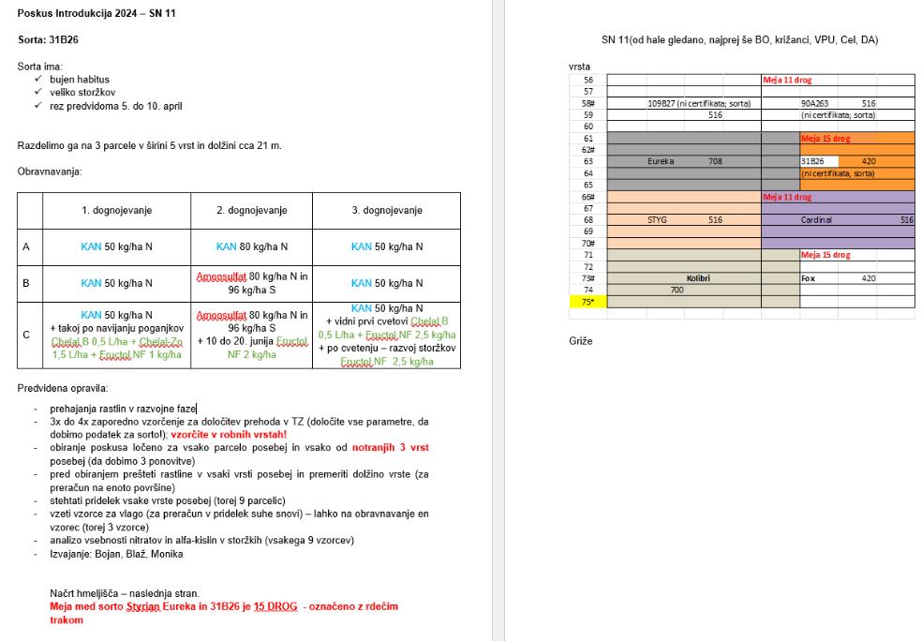
Slika 6: Plan izvedbe poskusa
Preglednica 4: Obravnavanja v poskusu
Obravnavanje | 1. dognojevanje | 2. dognojevanje | 3. dognojevanje
A | KAN 50 kg/ha N | KAN 80 kg/ha N | KAN 50 kg/ha N
B | KAN 50 kg/ha N | Amonsulfat 80 kg/ha N in 96 kg/ha S | KAN 50 kg/ha N
C | KAN 50 kg/ha N+ takoj po navijanju poganjkov Chelal B 0,5 L/ha + Chelal ZN 1,5 L/ha + Fructol NF 1 kg/ha | Amonsulfat 80 kg/ha N in 96 kg/ha S + 10 do 20 junij Fructol NF 2 kg/ha | KAN 50 kg/ha N  + vidni cvetovi Chelal B 0,5 L/ha + Fructol NF 2,5 kg/ha+ po cvetenju - razvoj storžkov Fructol NF 2,5 kg/ha

Preglednica 5: Rezultati vrednotenja poskusa
Obravnavanja | Pridelek na rastlino  (kg suhe snovi) | Vsebnost alfa-kislin  (% v suhi snovi)
A | 0,52 a | 12,8
B | 0,5 a | 12,6
C | 0,59 a | 12,9

Dodatna opazovanja novih sort v poljskih razmerah na nizki opori s poudarkom na škodljivih organizmih
V poskusnem nasadu (slika 7) smo prva opazovanja izvedli konec marca, ko so rastline dosegle fazo med BBCH 05-08; pri tem nismo opazili posebnosti. Nadaljnja opazovanja smo izvajali po rezi rastlin. V okviru opazovanj pojava primarne okužbe hmeljeve peronospore smo iz izjemo sorte S. Eureka na vseh sortah ugotovili močan pojav kuštravih poganjkov, ki je presegel stopnjo okuženosti pri referenčni občutljivi sorti Savinjski golding (preglednica 6). Nasad smo sanirali z uporabo pripravka na osnovi Al-fosetil. Nadaljnja opazovanja smo izvajali v obdobju od julija do začetka septembra. V tem obdobju smo redno vzdrževali nasad z izvajanjem kultiviranja in gnojenja, medtem ko nadaljnjih škropljenj s fungicidi nismo izvajali. Pojav škodljivcev smo nadzirali izključno s predatorji in nismo uporabljali akaricidov in insekticidov.
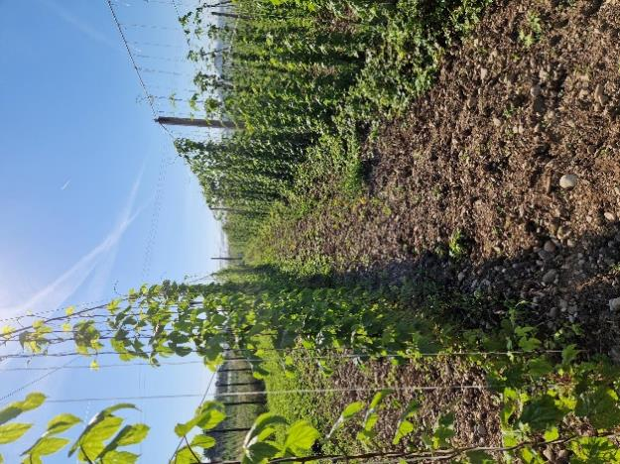
Slika 7: Nasad na nizki opori v fazi pred cvetenjem (junij 2024)
V času obiranja (začetek septembra) smo izvedli vzorčenje storžkov, na katerih smo v laboratoriju ocenjevali pojav bolezni s skalo od 0-4 (0 = brez okužbe, 1 = do 1 %, 2 = 1-5 %, 3 = 5-20 %, 4 = nad 20 %). Na storžkih smo večinoma zaznali okužbe hmeljeve peronospore, medtem ko je bil pojav pepelaste plesni in ostalih bolezni zanemarljiv. Glede na ocenjevanja smo najnižji delež okužb storžkov zaznali na sortah 109B27 in 90A263 (preglednica 6). Pojav škodljivcev je bil nizek in brez posebnosti.
Preglednica 6: Splošne vizualne ocene prisotnosti posameznih bolezni v nasadu nizke žičnice IHPS v letu 2024
Sorta/genotip | Hmeljeva peronospora | Pojav bolezni na storžkih  (Townsend-Heuberger indeks)
Sorta/genotip | Št. kuštravcev na 30 rastlinah | Hmeljeva peronospora | Hmeljeva pepelovka
109B27 | 59 | 7,50 | 0
90A263 | 73 | 5,00 | 0
31B26 | 22 | 17,50 | 0
Styrian Wolf | 63 | 23,33 | 0
Styrian Eureka | 2 | 12,50 | 0
Savinjski golding | 21 | 15,00 | 0
Celeia | 6 | 14,17 | 0
Aurora | 2 | 9,17 | 0
Styrian Gold | 11 | 10,83 | 0
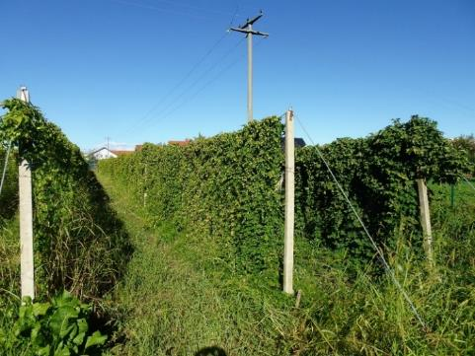
Slika 8: Nasad na nizki opori v času razvoja storžkov (avgust 2024)

OPIS TEHNOLOŠKIH PARAMETROV ZA NOVE SLOVENSKE IN TUJE SORTE HMelja

Določitev terminskega okna tehnološke zrelosti za nove sorte
V času dozorevanja hmelja smo izvedli več zaporednih vzorčenj za določitev terminskega okna za čas tehnološke zrelosti (začetek in konec tehnološke zrelosti) za nove sorte 90A263, 109B27 in 31B26. To pomeni, da smo naredili več analiz kot običajno pri sortah, za katere je ta podatek že znan. Parametre tehnološke zrelosti smo spremljali na dveh lokacijah, in sicer IHPS ter Dornava. Storžke smo vzorčili na 3 do 4 dni in vsakič določili vsebnost vlage v storžkih, maso 100 suhih storžkov, dolžino storžkov in vsebnost alfa-kislin. V primeru padavin na predviden dan vzorčenja smo vzorčenje zamaknili na prvi dan brez padavin.
Za sorto 90A263 ugotavljamo, da je terminsko okno tehnološke zrelosti kratko - samo okrog 7 dni. Storžki te sorte hitro spremenijo aromo, ki ob prezrelosti dobi pridih česnove arome. Tehnološka zrelost terminsko sovpada v začetek termina zrelosti sorte Aurora. V sredini obdobja tehnološke zrelosti so bili parametri spremljanja naslednji: vlaga 72,4 %, vsebnost alfa-kislin v zračno suhih storžkih (11%) 10,5 %, masa 100 suhih storžkov 16 g, povprečna dolžina storžkov 29 mm.
Sorta 109B27 preide v tehnološko zrelost kasneje kot sorta 90A263 in po prvih podatkih je terminsko okno dolgo 10 dni. V sredini obdobja tehnološke zrelosti so bili parametri spremljanja naslednji: vlaga 73,4 %, vsebnost alfa-kislin v zračno suhih storžkih (11%) 13,9 %, masa 100 suhih storžkov 20 g, povprečna dolžina storžkov 32 mm.
Sorta 31B26 v tehnološko zrelost preide še kasneje, in sicer v terminu kot sorta Celeia, to je okrog 5. septembra. Po prvih podatkih terminsko okno traja do 10 dni. V sredini obdobja tehnološke zrelosti so bili parametri spremljanja naslednji: vlaga 72,8 %, vsebnost alfa-kislin v zračno suhih storžkih (11%) 15,0 %, masa 100 suhih storžkov 20 g, povprečna dolžina storžkov 26 mm.

Ugotavljanje morebitnega pojava fiziopatij pri novih sortah in iskanje njihovega vzroka
V tretji dekadi junija smo izvedli oglede nasadov, posajenih z novimi sortami. Posebnosti nismo zaznali. Je pa imelo v sezoni 2024 močan vpliv vreme - padavine so bile obilnejše in posledično se je prihajalo do zastajanja vode v posameznih delih hmeljišč, kar se je kazalo s slabšo rastjo rastlin.
Na fotografijah 9 in 10 je predstavljen primer v nasadu sorte Styrian Cardinal, kjer smo spomladi ugotavljali negativen vpliv zastajanja vode v tleh na rast in razvoj rastlin. Stanje v nasadu smo spremljali do obiranja, ko so rastline sicer dosegle višino opore, a so na območju pomladanskega zastajanja vode razvile slabši habitus - oblika smreke. V delu hmeljišča, kjer zastajanja ni bilo, so razvile primeren habitus za sorto - valjast z dolgimi zalistniki. Po poročanju lastnika se je slabše stanje nasada pričakovano odražalo v količini pridelka, ki je bil v sezoni 2024 skoraj za polovico manjši kot v sezoni 2023 (pridelek sezone 2024 1075 kg/ha, pridelek sezone 2023 1900 kg/ha).
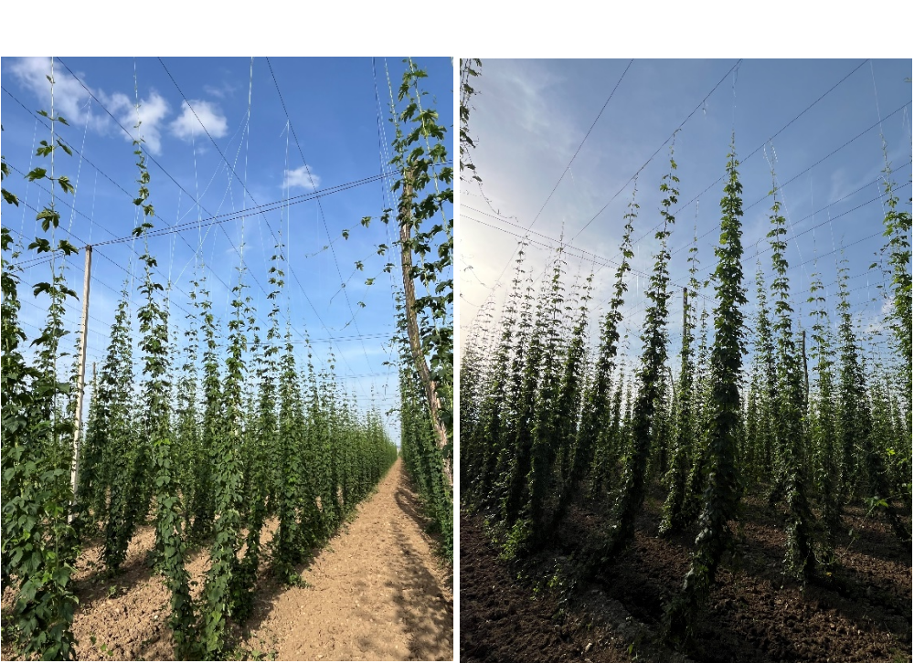
Slika 9: Levo: Območje v nasadu, kjer so bile rastline nižje za cca 1 m - po poročanju lastnika območje težjih tal z zastajanjem vode (28. 6. 2024), desno: v glavnini nasada so rastline Styrian Cardinala dosegle vrh opore (28. 6. 2024).
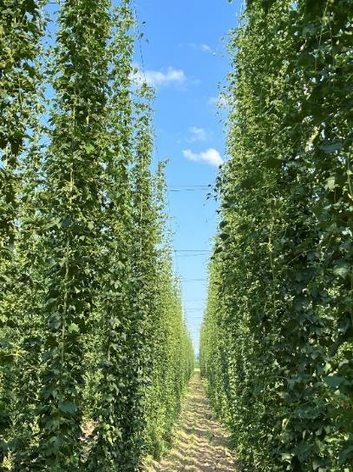
Slika 10: Rastline sorte Styrian Cardinal so bile 27. 7. 2024 še v fenofazi polnega cvetenja.
Za sorto Styrian Wolf je znano, da je občutljiva na primarno okužbo s hmeljevo peronosporo. V letu 2024 smo spremljali stanje v dveh nasadih, kjer je bila spomladi močna okužba. Po več sezonah spremljana te sorte ugotavljamo, da v pozno poletnem vročem vremenu - ob predpogoju izvedbe varstva lahko sorta razvije optimalni habitus in kljub slabemu pomladanskemu stanju da zadovoljiv pridelek. Predstavljamo fotografijo nasada konec maja in pred obiranjem v začetku septembra (sliki 11 in 12).
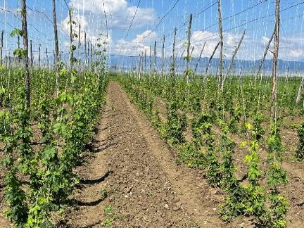
Slika 11: Sorta Styrian Wolf konec maja - svetlo zelena barva in deformirani vrhovi rastlin so posledica okužbe s hmeljevo peronosporo.
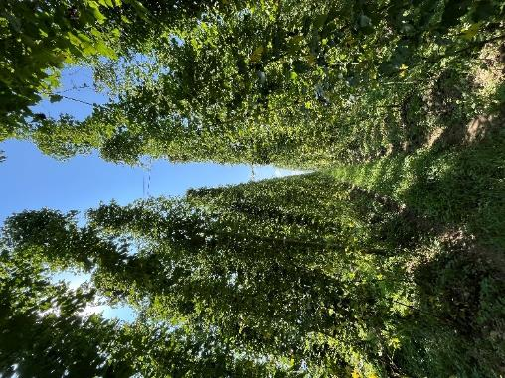
Slika 12: Isti nasad sorte Styrian Wolf pred obiranjem

Pridobivanje/zbiranje informacij o odzivu rastlin novih sort hmelja na škodljive organizme
V avgustu smo na območju Slovenj Gradca zaznali močnejši pojav hmeljeve pepelovke na sorti 31B26 na listni masi in razvijajočih se storžkih (slika 13). Kasnejši pregled vzorcev storžkov iz tega hmeljišča je pokazal napredovanje okužbe v obsegu prizadetosti 17% storžkov in 9,9 % škodi na že obranem pridelku (slika 14). Nasad sicer ni bil tretiran proti tej bolezni.
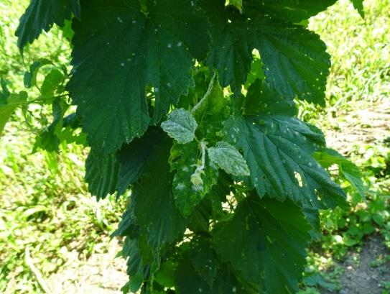
Slika 13: Okužbe hmeljeve pepelovke na sorti 31B26 na lokaciji Slovenj Gradec dne 14. 8. 2024
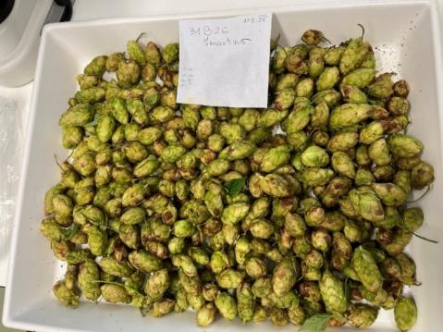
Slika 14: Okužbe hmeljeve pepelovke na storžkih sorte 31B26 iz lokacije Slovenj Gradec (11. 9. 2024)
V letu 2024 smo konec avgusta ponovno potrdili prisotnost fuzarijske uvelosti hmelja na sorti Styrian Wolf. Bolezen je v posameznih hmeljiščih zajela med tudi do 100 rastlin. Dosedanja opazovanja kažejo na povečano dovzetnost te sorte na okužbe z glivami iz rodu Fusarium.
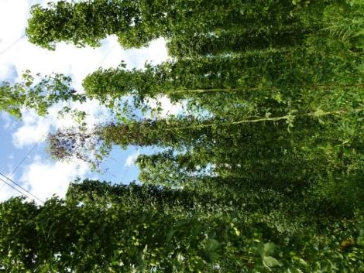
Slika 15: Pojav Fuzarijske uvelosti na sorti Styrian Wolf (5.9.2024)
Z namenom spremljanja zdravstvenega stanja storžkov na lokaciji IHPS smo v času obiranja odvzeli vzorce na končnem traku obiralnega stroja za sorte 109B27, 31B26, 90A263. Na storžkih je prevladovala hmeljeva peronospora, vendar je bil obseg okužbe nizek (preglednica 7). Na sorti 31B26 smo zaznali manjšo prisotnost hmeljeve pepelovke v zanemarljivem obsegu okužbe.
Preglednica 7: Rezultati laboratorijskega pregledov storžkov na prisotnost bolezni pri sortah 109B27, 31B26, 90A263 vzorčenih na lokaciji IHPS-SN11 v letu 2024
Lokacija | Genotip | Hmeljeva peronospora* |  | Hmeljeva pepelovka* |  | Siva  plesen (%) | Ostale bolezni (do 0,5%) | Opombe
Lokacija | Genotip | (%) | Tow. | (%) | Tow. | Siva  plesen (%) | Ostale bolezni (do 0,5%) | Opombe
IHPS | 90A263 | 2,75 | 1,0 | 0 | 0 | 0 | 0 | Stopnja mehanske porjavelosti vzorca 30%
IHPS | 109B27 | 1,9 | 1,0 | 0 | 0 | 0 | 0 | /
IHPS | 31B26 | 0,75 | 0,25 | 0,5 | 0,13 | 0 | 0 | /
*(%)-odstotek okuženih storžkov, Tow.-stopnja okužbe po Townsend-Heuberger

PRIPRAVA IN IZDAJA INFORMACIJ TER NAVODIL ZA PRIDELOVALCE, SODELOVANJE IN ORGANIZACIJA POSVETOV
Predstavitev terminov rezi za nove sorte hmelja na tehnološkem sestanku hmeljarjev, ki je potekal 22. marca 2024 v Taboru. Udeležencev je bilo več kot 60 (slika 16).
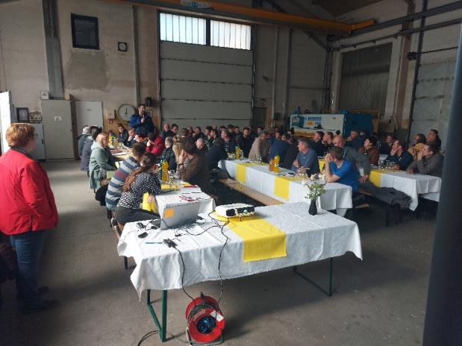
Slika 16: Na tehnološkem sestanku v Taboru je bilo več kot 60 udeležencev.

SODELOVANJE S STROKOVNIMI INSTITUCIJAMI DOMA IN V TUJINI
Aktivno sodelujemo s kolegi iz tujine in iz domačih institucij ter si izmenjujemo mnenja.
Kazalniki:
- obdelane površine, kjer potekajo poskusi, v skladu z dobro agronomsko prakso,
- izvedeni vsi predvideni agro-tehnološki ukrepi v poskusih,
- izvedeno predavanje na tehnološkem sestanku s hmeljarji 22. marca 2024,
- Izvedena opazovanja in popisi na vseh poskusnih površinah,
- izvedena vrednotenja v poskusih,
- izvedeno vrednotenje na dveh lokacijah za določitev terminskega okna za tehnološko zrelost treh novih sort.
- izvedena obdelava podatkov in priprava poročil.

